# Как научить ребенка одеваться самостоятельно

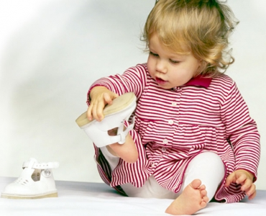

​Навыки самостоятельного одевания к ребенку приходят постепенно, в ходе многократных повторений этапов процесса, поэтому родителям не стоит надеяться, что малыш научится всё делать сам, без моральной поддержки и очень медленных тренировок. Работать над мелкой моторикой детских пальчиков стоит начинать с 1,5 – 2 лет, а период «я сам» (2-3 года) важно использовать для активной стадии обучения.

**Как ребенку упростить обучение**

Даже если у малыша появилось упорное стремление к самостоятельности, справиться со шнуровкой ботинок или замысловатыми застежками на рубашечках он пока не в силах. Детские психологи рекомендуют родителям купить для обучения навыкам самостоятельного одевания одежду на 1-2 размера больше, чтобы исключить запутывание в тесных и плотных вещах.

Отлично для обучения подойдут штанишки на резиночке, шапочки на удобных липучках, ботинки с большой кнопкой, костюмы и футболки с широкой горловиной. Лучше для обучения брать мягкие трикотажные вещи, которые не будут стеснять движения. Яркий и удобный детский трикотаж позволит поиграть с малышом в ролевые игры, представить себя сказочной принцессой или веселым пиратом. Так процесс обучения будет не только полезным, но и интересным ребенку.

**Сначала учимся раздеваться**

Вселить в ребенка уверенность в собственных силах помогут тренировки с раздеванием. Сначала можно научиться снимать носочки, после – шапочку. А позже родители могут переходить к обучению снимания более сложных вещей – толстовок и водолазок. На этом этапе важно хвалить малыша за каждый правильный и неправильный результат.

Задача родителя в этот период – поощрять, одобрять и направлять ребенка. Поэтому запасайтесь временем и терпением. Чтобы малыш в дальнейшем не надеялся, что вы всё сделаете вместо него, не стоит останавливать его неумелые попытки и торопить. В крайнем случае, можно раздеть крошку лишь наполовину, позволив завершить процесс самостоятельно.

**Одевание как игра**

Переходить к одеванию стоит только после того, как ребенок освоит азы обращения с пуговками, липучками и кнопками. Для этого можно нашить эти элементы на мягкие игрушки и показать, как спящая собачка прижимает хвост или куда зайчик прячет ушки.

Правильную последовательность одевания вещей можно оттачивать на куклах или мягких игрушках-животных. Дополнительно заинтересовать малыша обучением можно, если предоставить ему самостоятельный выбор элементов гардероба или покупать те комплекты, в которых он чувствует себя комфортно и удобно.

По материалам сайта http://obmen-sadami.ru